**临沧市人民医院老院区西侧用地边界围栏建设采购项目竞争性谈判公告**

临沧市人民医院计划在老院区西侧用地边界建设围栏，现诚邀信誉良好，具备履约能力及相关资质的优质机构参加竞争性谈判比选。

一、 **项目名称**

项目名称：临沧市人民医院老院区西侧用地边界围栏建设采购项目

二、 **项目预算**

 采购预算：92000.00元。包含税费、材料、人工费用等全部费用（包干价）。

**三、 采购需求**

（一）自合同签订日起，30日历天完成围栏建设施工及停车位热熔线标识，并一次性通过甲方验收合格。

（二）建设要求：30公分砖基础上安装1.8米高铁艺金属栏杆，6米一根拉结柱，主体材料用金属方管，总长223米；停车位热熔线标识。

（三）参考图样：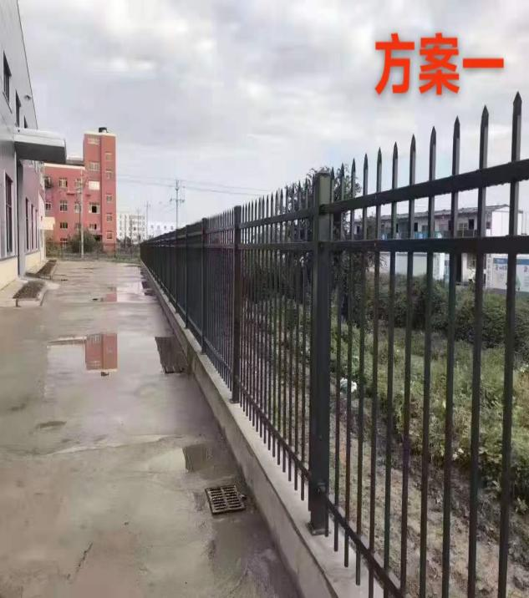

（四）建设地点：临沧市人民医院老院区教学培训综合楼西侧与文德路、文昌巷、南翔路毗邻路段。

（五）**分部分项工程清单与计价表**

|  |  |  |  |  |  |  |  |  |  |  |  |  |  |  |
| --- | --- | --- | --- | --- | --- | --- | --- | --- | --- | --- | --- | --- | --- | --- |
|  | | | | | | | | | | | | | | |
| 工程名称：临沧市人民医院老院区西侧用地边界围栏建设项目 | | | | 标段： | | | | | | | 第1页 共1页 | | | |
| 序号 | 项目编码 | 项目名称 | 项目特征 | | 计量 单位 | 工程量 | 金额（元） | | | | | | | 备 注 |
| 综合 单价 | 合价 | 其中 | | | | |
| 人工费 | | | 机械费 | 暂估价 |
| 定额 人工费 | 规费 | |
| 1 | 010401001001 | 砖基础 | 1.砖品种、规格、强度等级:实心砖 2.砂浆强度等级、配合比:混合砂浆M5.0 | | m3 | 14.41 |  |  |  |  | |  |  |  |
| 2 | 011201001001 | 外墙面一般抹灰 | 1.墙体类型:外墙 2.底层厚度、砂浆配合比:14厚1：3水泥砂浆打底两次成活 3.面层厚度、砂浆配合比:6厚1：2.5水泥砂浆罩面，压实赶光 | | m2 | 168.08 |  |  |  |  | |  |  |  |
| 3 | 011406001001 | 墙面装饰漆面 | 1.墙面装饰漆面 2.基层类型:抹灰面 3.油漆品种、刷漆遍数:白水泥 墙面 二遍 4.部位:外墙 | | m2 | 168.08 |  |  |  |  | |  |  |  |
| 4 | 010607004001 | 铁艺金属栏杆 H=1.8m | 1.材料品种、规格:铁艺金属栏杆 2.高度:1.8m | | m2 | 378.59 |  |  |  |  | |  |  |  |
| 5 | 040205006001 | 标线 | 1.材料品种:普通热熔涂料 2.工艺:施工面清洁、底油喷涂、热熔漆（反光型） 3.线型:中心线、边缘线、分道线、车位线等 4.线宽:宽15cm | | m | 1480 |  |  |  |  | |  |  |  |
|  |  |  |  | |  |  |  |  |  |  | |  |  |  |
|  |  |  |  | |  |  |  |  |  |  | |  |  |  |
|  |  |  |  | |  |  |  |  |  |  | |  |  |  |
|  |  |  |  | |  |  |  |  |  |  | |  |  |  |
|  |  |  |  | |  |  |  |  |  |  | |  |  |  |
|  |  |  |  | |  |  |  |  |  |  | |  |  |  |
|  |  |  |  | |  |  |  |  |  |  | |  |  |  |
|  |  | 本页小计 |  | |  |  |  |  |  |  | |  |  |  |
|  |  | 合计 |  | |  |  |  |  |  |  | |  |  |  |
| 注：1.本表为分部分项和施工技术措施项目清单及计价表通用表式，使用时表头名称可简化为其中一类的计价表；  2.工程招投标时“暂估价”按招标文件指定价格计入，竣工结算时以合同双方确认价格替换计入综合单价内；  3.本表中“暂估价”为材料、设备暂估价。 | | | | | | | | | | | | | | |

四、 **服务要求**

（一） 符合《中华人民共和国政府采购法》第二十二条的规定（提供书面承诺函）：

1.具有独立承担民事责任的能力；

2.具有良好的商业信誉和健全的财务会计制度；

3.具有履行合同所必需的设备和专业技术能力；

4.有依法缴纳税收和社会保障资金的良好记录；

5.依法成立并有效存续的企业法人，无不良信用记录。

6.参加政府采购活动前三年内，在经营活动中没有重大违法记录；

7.法律、行政法规规定的其他条件。

（二）  服务机构要具有独立法人资格，具备有效的营业执照，必须具备履行合同所必需的设备和专业技术能力（提供相应的业绩证明材料或承诺函）。

（三）  服务时限要求：30个日历天，起始时间以合同签订时间为准。

（四）  人员数量及资质要求：

1.项目负责人：拟派往本项目项目负责人须具备二级建行师及以上资质，须注册在本单位，并提供有效期内的身份证、职称证（如有）、学历证（如有）。

2.技术负责人：拟派往本项目项目负责人须具有工程师及以上职称，（附本单位社保缴纳证明材料）。

3.其他人员：需为本项目配备安全员、质量员。

（五）  特殊资质要求：

公司资质：建筑工程施工承包三级及以上资质，经营范围含建筑工程。

（六）  质量要求：按照国家及行业现行标准及规范要求。

（七）  其它要求：

1.承诺质保不低于两年，不设预付款，扣留质保金。

2.具有投资参股关系的关联企业，或具有直接管理和被管理关系的子母公司，或同一母公司的子公司，或法定代表人为同一人的两个及以上法人不得同时对本项目提出投标申请。

五、 **报名方式：**

1. 凡有意参加此次比选的供应商，请于2024年12月05日16点00分前将以下报名材料（应写明联系电话及电子邮箱地址）扫描后按顺序做成pdf文档发送至指定邮箱或与采购管理科联系报名。

报名材料：①法定代表人（或负责人）身份证，②法定代表人（或负责人）授权委托书；③委托代理人的身份证；④有效的营业执照；

2. 接收资料邮箱：[1103810065@qq.com](mailto:1103810065@qq.com)

**3.谈判响应文件请按“ 附件.谈判响应文件格式** **”的要求编写。**

**六、响应文件的递交及会议安排：**

1.递交响应文件截止时间及**开标时间：2024年12月06日09时30分（北京时间）**。逾期或未在规定时间内到指定的会议地点提交响应文件的，我单位不予受理。逾期到达的或者未按时到达指定地点的，我单位不予受理。

2.会议地点：临沧市人民医院老院门诊楼11楼小会议室。

3 .特别声明：报名供应商数量 ≥3即可进行会议。

**七、评标方式**

将由我院专家在纪检监察室监督下现场对响应文件进行开封，综合各供应商报价与服务能力，质量和服务均能满足采购文件实质性响应要求且报价最低的原则确定成交供应商。

**八、发布公告的媒介：**

本次谈判公告在临沧市人民医院官网发布，采购人对其它网站或媒体转载的公告及公告内容不承担任何责任。

**九、联系方式**

采购人：临沧市人民医院

地址： 临沧市临翔区南塘街116号

联系人：唐老师，施老师

联系方式： 0883-2137055，13988381715

临沧市人民医院

2024年12月02日

**附件：谈判响应文件格式如下：**

**临沧市人民医院老院区西侧用地边界围栏建设采购响应文件**

**（需每页加盖鲜章，正副本各一份，装订成册）**

供应商：

法定代表人或其委托代理人：

日  期：  年  月  日

目录

[一、报价表](https://www.lcrmyy.com/html/2024/yiyuangonggao_1104/4453.html#_Toc5059)

[临沧市人民医院老院区西侧用地边界围栏建设采购竞争性谈判](https://www.lcrmyy.com/html/2024/yiyuangonggao_1104/4453.html#_Toc9081)[首次报价一览表](https://www.lcrmyy.com/html/2024/yiyuangonggao_1104/4453.html#_Toc28916)

临沧市人民医院老院区西侧用地边界围栏建设采购[最终报价一览表](https://www.lcrmyy.com/html/2024/yiyuangonggao_1104/4453.html#_Toc4508)[（会议现场填写）](https://www.lcrmyy.com/html/2024/yiyuangonggao_1104/4453.html#_Toc5812)

[二、法定代表人身份证明书](https://www.lcrmyy.com/html/2024/yiyuangonggao_1104/4453.html#_Toc4550)[附法定代表人身份证复印件](https://www.lcrmyy.com/html/2024/yiyuangonggao_1104/4453.html#_Toc23910)

[三、法定代表人授权委托书](https://www.lcrmyy.com/html/2024/yiyuangonggao_1104/4453.html#_Toc26573)

[四、供应商相关资料](https://www.lcrmyy.com/html/2024/yiyuangonggao_1104/4453.html#_Toc1653)

[1、公司营业执照](https://www.lcrmyy.com/html/2024/yiyuangonggao_1104/4453.html#_Toc8144)

[2、纳税证明材料及社保缴纳材料](https://www.lcrmyy.com/html/2024/yiyuangonggao_1104/4453.html#_Toc9976)

[3、财务状况报告](https://www.lcrmyy.com/html/2024/yiyuangonggao_1104/4453.html#_Toc15947)

[4、参加政府采购活动前3年内在经营活动中没有重大违法记录的书面声明（格式自拟）](https://www.lcrmyy.com/html/2024/yiyuangonggao_1104/4453.html#_Toc16031)

[5、“信用中国”、“云南省政府采购网”、“中国政府采购网”](https://www.lcrmyy.com/html/2024/yiyuangonggao_1104/4453.html#_Toc17579)未存在不良记录的承诺，以查询为准。

[6、拟投入本项目的设备及人员](https://www.lcrmyy.com/html/2024/yiyuangonggao_1104/4453.html#_Toc20386)

[7、服务方案](https://www.lcrmyy.com/html/2024/yiyuangonggao_1104/4453.html#_Toc217)

[8、投标人认为有必要提供的其他资料](https://www.lcrmyy.com/html/2024/yiyuangonggao_1104/4453.html#_Toc14991)

**一、报价表**

**临沧市人民医院老院区西侧用地边界围栏建设采购首次报价一览表**

|  |  |  |
| --- | --- | --- |
| **序号** | **谈判报价内容** |  |
| **1** | **报价** | **大写：**  **小写：** |
| **2** | **质量承诺** |  |

供应商：　           （盖单位章）

法定代表人（负责人）：　　　    （签字或盖章）

日期：　   　年　   月　    日

**临沧市人民医院老院区西侧用地边界围栏建设采购最终报价一览表**

**（会议现场填写）**

|  |  |  |
| --- | --- | --- |
| **序号** | **谈判报价内容** |  |
| **1** | **报价** | **大写：**  **小写：** |
| **2** | **质量承诺** |  |

供应商：　           （盖单位章）

法定代表人（负责人）：　　　    （签字或盖章）

日期：　   　年　   月　    日

**二、法定代表人身份证明书**

单位名称：          单位性质：

地    址：

成立时间：    年   月     日

经营期限：     年  月  日至   年  月  日

姓    名：       性别：     年龄：    职务：  系     的法定代表人。

特此证明。

附法定代表人身份证复印件

|  |  |
| --- | --- |
| 法定代表人（负责人）身份证复印件  （国徽面） | 法定代表人（负责人）身份证复印件  （人像面） |

**三、法定代表人授权委托书**

本授权书声明：我       系       的法定代表人，现授权委托       的        为本公司的合法代理人，就       项目的谈判及合同的签订、执行和完成负责，并以本公司名义处理一切与之有关的事务。

本授权书于     年    月    日签字生效，特此声明。

代理人无转委权，特此委托。

附：代理人身份证复印件

|  |  |
| --- | --- |
| 代理人身份证复印件  （国徽面） | 代理人身份证复印件  （人像面） |

**四、供应商相关资料**

**1.公司营业执照**

**2、纳税证明材料及社保缴纳材料（近三月）**

**3、财务状况报告（近三年）**

**4、参加政府采购活动前3年内在经营活动中没有重大违法记录的书面声明（格式自拟）**

**5、“信用中国”、“云南省政府采购网”、“中国政府采购网”的查询截图**

**6、拟投入本项目的设备及人员**

**7、服务方案**

**8、投标人认为有必要提供的其他资料**